ФЕДЕРАЛЬНОЕ АГЕНТСТВО ПО ОБРАЗОВАНИЮ
Уральский государственный технический университет – УПИ
имени первого Президента России Б.Н. Ельцина
Факультет дистанционного образования

ОТЧЕТ ПО ЗАДАЧЕ 5
по дисциплине
«Теория информационных процессов и систем»
на тему
«Транспортная задача»

Семестр 6
Преподаватель Александров О.Е.
Студент гр._ИТЗ-36011д Клейменова С.В.

Екатеринбург 2009

Отчет по задаче 5 по _ Теория информационных процессов и систем ___
№ записи в книге регистрации __________ дата регистрации__________2009 г
Преподаватель __Александров О.Е.__________
Студент Клейменова С.В. ИТЗ-36011д
Деканат ФДО ________________________

Содержание
Введение 3
« Транспортная сеть. Алгоритм Форда — Фалкерсона.
Вот это кофе! (6)». 4
Заключение 20

Введение.
В настоящее время проблема транспортировки, т. е. соблюдение баланса интересов покупателей и производителя товара, актуальна. Для ее разрешения существует специальный социально-этический вид маркетинга, позволяющий выбрать наиболее эффективный вариант с учетом всех ограничений, связанных с интересами потребителей, поставщиков и общества. Так, покупая необходимые товары, мы все чаще задумываемся над соотношением полезного для нас от покупки и вредного для состояния окружающей среды, общества, жизни будущих поколений.
В данной задаче, решая вопрос о том, как быстрее и эффективнее доставить кофе импортерам, не обойтись без маркетинга. Согласитесь что прежде всего вас будет интересовать конкретный поставщик, его опыт, известность в данной области и отзывы других клиентов, который обеспечит оптимальное распределение потоков грузов.
При этом главной целью поставщика является вовсе не заполнить кофем города до отказа, а высокое качество заказа и доставки товара ( максимальная загрузка судов).
Координация деятельности отделов маркетинга и снабжения необходима для того, чтобы избежать ситуации, при которой заявки не могут быть выполнены из-за неожиданной и непредвиденной нехватки важных сырьевых материалов (в данной задаче-кофе), и избежать образования чрезмерных запасов кофе.
Такое положение может создаться в том случае, если неправильно скоординированные действия отделов маркетинга приведут в не проинформированности снабженцев о заключенных договорах, ошибочным прогнозам, замораживаниям средств вследствие неправильного построения транспортной сети для поставщиков, т. е. из-за немаксимальной загрузки судов.
Оценка поставщиков происходит по таким показателям, как качество (например, доля дефектной продукции), обслуживания (например, срок поставки и надежность) и цены (например, условия кредита и транспортировки). Транспортировка связана с тем, что продукция, как правило отправляется от производителя через канал товародвижения к конечному потребителю. Так вот, неграмотное построение транспортной сети нарушает гармонию соблюдения баланса интересов покупателей и производителей товара.
В данной задаче я попытаюсь решить эту проблему на конкретном примере.

« Транспортная сеть. Алгоритм Форда — Фалкерсона. Вот это кофе! (6)».
Итак, общество Конора Эрманос и К° располагает в портах Веракрус, Тампико, Туспан и Кампече запасами кофе, на который оно получило заказы импортеров из Дюнкерка, Бордо, Сен-Назера и Гавра. Имеются в распоряжении следующие запасы:
Веракрус — 120 т; Тампико — 100 т; Туспан — 100 т; Кампече —100 т.

Налагаются следующие требования по доставке:
Дюнкерк — 100 т; Бордо — 80 т; Сен-Назер — 90 т; Гавр — 150 т.

Различные суда покидают один из портов атлантического побережья Мексики, направляясь во французские порты назначения; их грузоподъемность приведены ниже в табл. 1.
Таблица 1
Порт отправления | Порт назначения | Дюнкерк | Бордо | Сен-Назер | Гавр
Порт отправления | Порт назначения | Е | F | G | Н
Веракрус | А | 70 | 30 | 20 | 0
Тампико | В | 50 | 40 | 10 | 0
Туспан | С | 0 | 20 | 40 | 80
Кампече | D | 0 | 20 | 40 | 80

Судно, идущее из Веракруса в Дюнерк, может перевезти 70 т; однако судов, идущих из Веракруса в Гавр, не имеется (или если такое судно существует, то оно не обладает соответствующей грузоподъемностью). В таких случаях говорят, что пропускная способность от A к H равна нулю.
4
Можно заметить, что грузоподъемность судов, входящих в различные французские порты назначения, превышает требования, а грузоподъемность судов, отправляющихся из различных мексиканских портов, не меньше имеющихся в распоряжении запасов.
Поставим следующую задачу. Абстрагируясь от стоимости перевозок (можно считать, что стоимость перевозки из Веракруса или любого другого мексиканского порта в Гавр, Сен-Назер, Дюнкерк или Бордо практически одна и та же), попытаемся максимально удовлетворить требованиям по доставке.

где К – количество ячеек,
Full range: 9.

По горизонтали - сколько тонн кофе входит в порт, по вертикали – сколько тонн кофе выходит в порт.
Способность(грузоподъемность).Например, если в i=1входит 120 тонн, то и из j=1 выходит: 70 + 30 + 20 = 120 тонн.

Вспомогательные функции:

Для того чтобы сделать задачу более интересной, можно предположить, что некоторые требования первостепенны: например, 80 г, предназначенных Бордо, и 150 т — Гавру.
Мы увидим, что это ограничение ничем не изменяет процедуру оптимизации. Легко начертить схему, или граф, следующим образом.
1. Каждый порт отправления связан ориентированной стрелкой или дугой с портами назначения; дуге приписано число, представляющее пропускную способность, т. е. объем груза, который может быть перевезен по этому пути. Само собой разумеется, что нельзя начертить никакой дуги между портом отправления и портом назначения, если нет судна, осуществляющего связь, или же если существует судно с грузоподъемностью, равной нулю.
2. Вспомогательная точка О связана с каждым портом отправления дугой, имеющей в качестве пропускной способности величину наличного запаса в этом порту.
3. Каждый порт назначения связан с вспомогательной точкой Z дугой, пропускная способность которой равна требованию по доставке в этом порту.
Получают, таким образом, транспортную сеть, изображенную на рис. 1 (числа, обведенные рамкой, первостепенны). Задача состоит теперь в том, чтобы найти максимальную величину — максимальный поток, который можно перевезти из О в Z.
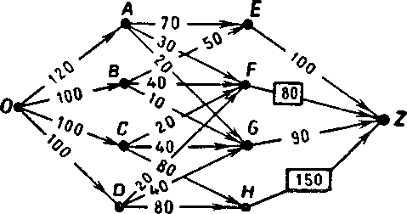
Рис. 1.

Найдем сначала полный поток, т.е. такой поток, что каждый путь из О в Z содержит по крайней мере одну насыщенную дугу.
Это сделать крайне просто: исходя из какого-нибудь потока, проверяют, существует ли путь, не содержащий ни одной насыщенной дуги. Если это так, увеличивают на единицу поток по этому пути; далее поступают таким же образом до тех пор, пока каждый из путей такого типа не будет содержать по крайней мере одну насыщенною дугу.

Уменьшить поток, ведущий в вершину i на 1. Функция уменьшения.

где i = 0, 1,…, 9,
(S=0) – пока ненулевой присваивать,
n, T – локальная переменные.

Создать матрицу потоков (с возможными остатками в вершинах). Она будет без недостатков, но с остатками.
T распределяет по максимуму остатки, из которой направлен поток.

В H из C и D выходило по 80 тонн, а теперь выходит 40, так как в C и D входило по 100, а выходило по 140, теперь я улучшила это.

Матрица М1 – матрица без недостатков и без остатков, но может быть с ненасыщенными потоками.
В F и G входило по 110 тонн, а необходимо 80 и 90, поэтому я уменьшила поток, идущий в эти вершины, соответственно в 1 вершине тоже необходимо было уменьшить поток. Аналогично с вершиной E.

Full проверяет насыщенность пути.

Насыщенная матрица (хотя бы одна дуга насыщена в любом пути).
Удовлетворим теперь первостепенным требованиям. Чтобы удовлетворить требованию в H, насытим дугу HZ припишем пути ODHZ поток 80 (насы

щающий DH), пути OCHZ — поток 70, не насыщающий никакой дуги, кроме HZ. Действуя таким образом, мы будем иметь, например, схему, изображенную на рис. 2 (могут существовать и другие схемы). Насыщенные дуги указаны двойными стрелками.
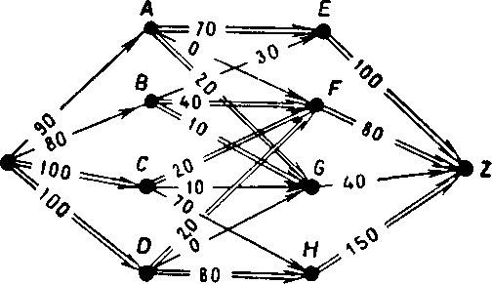
Рис. 2.

Легко проверить, что не существует никакого пути, который не содержал бы по крайней мере одну ненасыщенную дугу, а также, что общий поток, входящий в любую точку, равен выходящему из нее потоку.
В приведенном примере удовлетворены требования в Е, F, Н, но не в G.

Теперь нужно улучшить поток. Пометим знаком + точку О и через +O — точки, связанные с О ненасыщенной дугой; здесь такими точками будут А и В. Вообще, если точка X только что была помечена, помечаем через +X точки, которые связаны с X ненасыщенными дугами, исходящими из X, через -X — точку начала каждой дуги, входящей в X, поток в которой не нуль. Когда такая процедура приводит к тому, что точка Z оказывается помеченной, поток не будет мак

симальным. Приведенный пример таков, что А к В будут помечены через +О (ОА и OВ не насыщены); затем F — через +А (AF не насыщена), Е будет помечено через +В (BE не насыщена); С и D —через — F (CF и DF имеют поток, не равный нулю); G — через +С или +D (дуги CG и DG не насыщены); Z будет помечено через +G (GZ не насыщена).

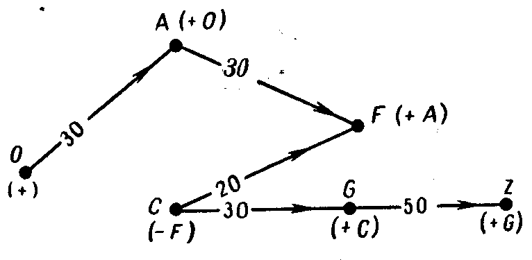
Рис. 3.

Размечаем поток:
+1 - вершину 0
+(i+1)- вершины, связанные с помеченной i-й ненасыщенной дугой
-(i+1) - вершины, имеющие непустой поток в помеченную вершину i

Выбрать маршрут из К-1 в 0.

Рис. 4. 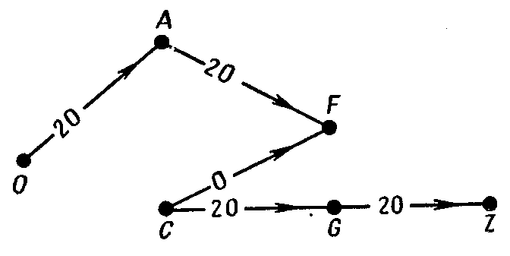

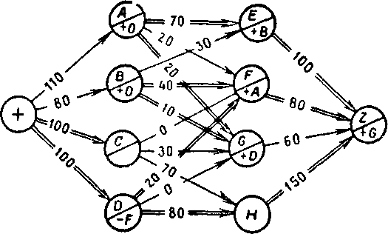
Рис. 5.
Возьмем одну из последовательностей помеченных точек: О, F(+A), C(-F), G( +C), Z(+G), как это показано на рис. 3. Если начало дуг помечено знаком +, они будут нести поток, который можно к ним добавить, учитывая предыдущее распределение. Например: ОА несет 30, так как 120 - 90 = 30; если начало помечено знаком -, дуги будут нести такой же поток, как и в предыдущем распределении. Легко видеть (рис. 4), что можно добавить 20 к потоку из О в F при условии уменьшения на 20 потока из С в F и увеличения на 20 потока из С в Z. Отсюда получается новый рисунок, где условие равенства входящих и выходящих потоков по-прежнему будет удовлетворяться (рис. 5) и при этом поток будет улучшен.
На рис. 5 легко пометить точку Z; таким образом, имеется не максимальный поток. Действительно, достаточно написать: О, A(+O), F(+A), D(-F), G(+D), Z(+F), следовательно, возможно продолжение процесса улучшения…
Улучшить маршрут Path с пометками Mark

Проверка улучшающей функции.
Построить наилучший маршрут

Улучшать, пока не улучшится. ОК – признак того, что можно улучшить.

Без учета первостепенных требований.
Улучшить больше нельзя.
Полный поток для этого случая (для В2 улучшенный).
Итак, установить оптимальное распределение потоков грузов или максимальный возможный поток (максимальную загрузку судов).
Без учета первостепенных требований.

Полный поток для этого случая

Построить лучший маршрут с учетом требований:
приоритетность поставки 150т в Гавр

Граф, изображенный в задании (рис.2).

Пометки для улучшения, ничего нельзя больше улучшить.

Полный поток для этого случая. По величине совпадает с предыдущим.

Заключение
Итак, в данной работе я попыталась решить проблему нарушения гармонии соблюдения баланса интересов покупателей и производителей товара. В результате в Дюнкерк было доставлено 100 тонн кофе, в Бордо – 80, в Сен-Назер – 70, в Гавр – 150, что в близком приближении соответствует заказам данных импортеров.
Я попыталась выбрать наиболее эффективный вариант доставки с учетом всех ограничений, связанных с интересами потребителей, поставщиков, пользуясь программой «Маткад».
Таким образом, транспортная сеть по доставке кофе, практически не нарушающая гармонию соблюдения баланса интересов обеих сторон, построена.

